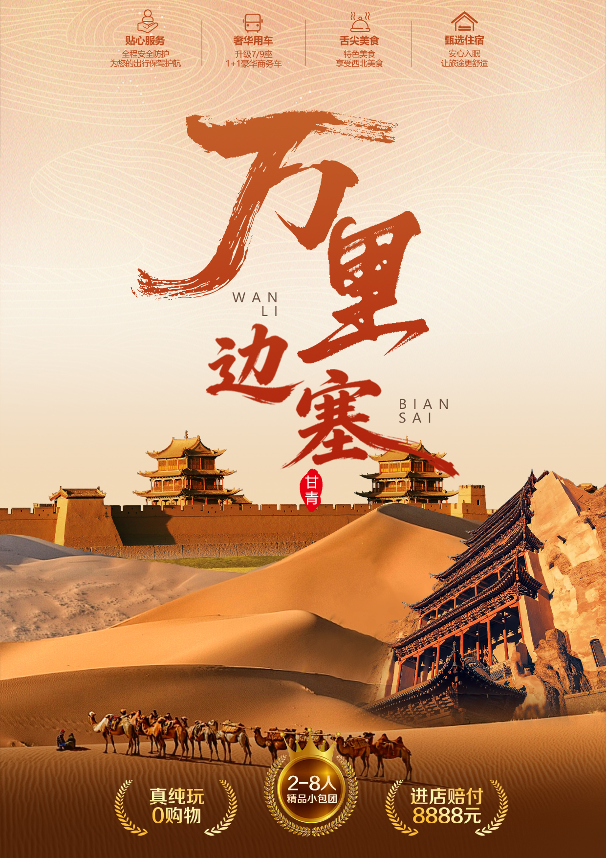
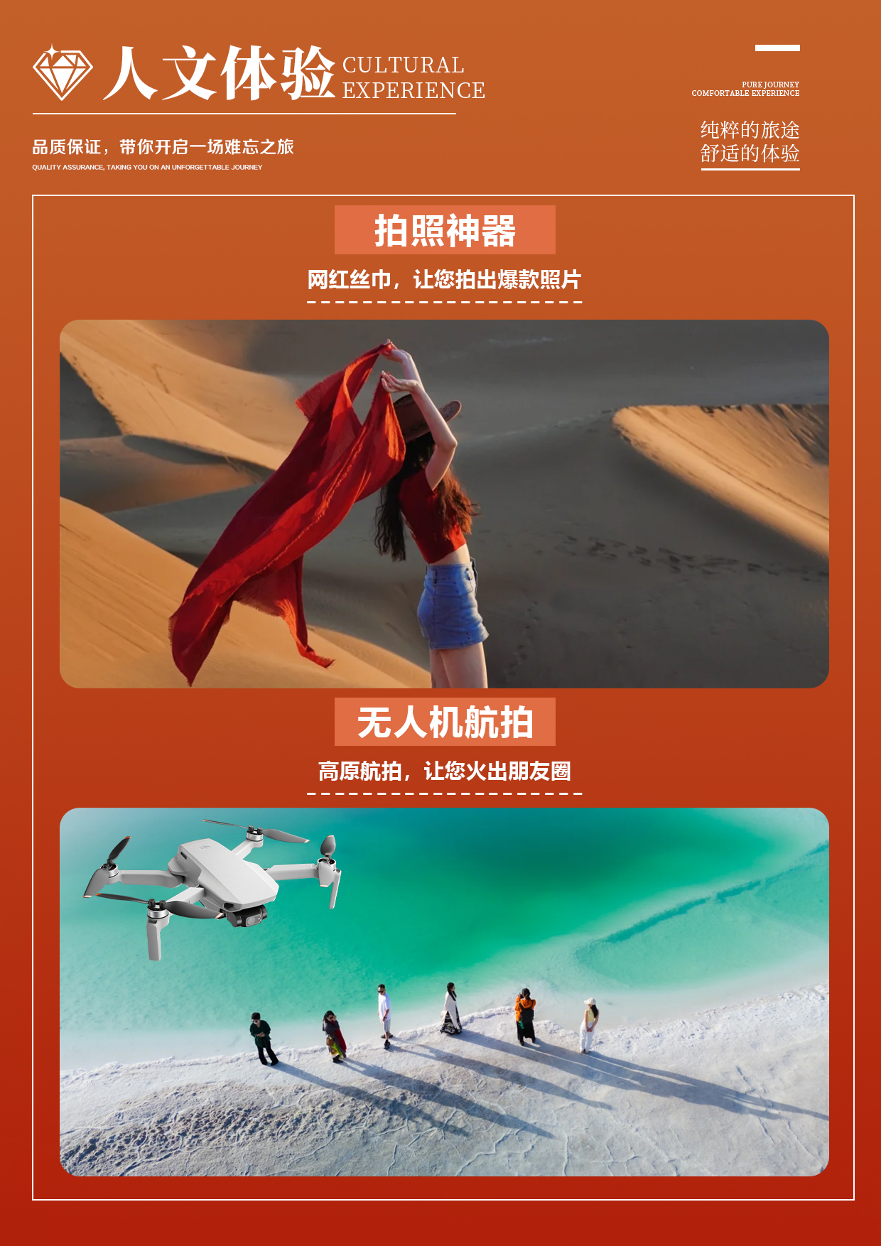
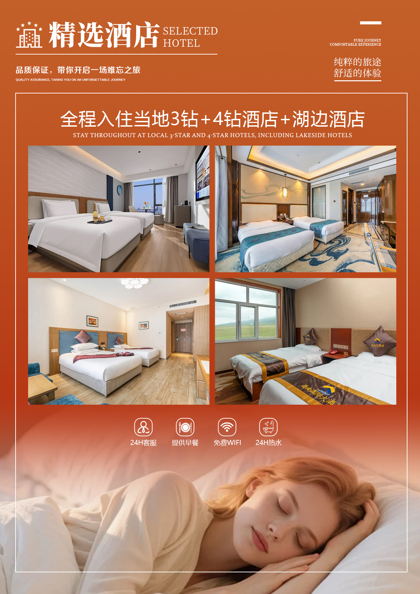
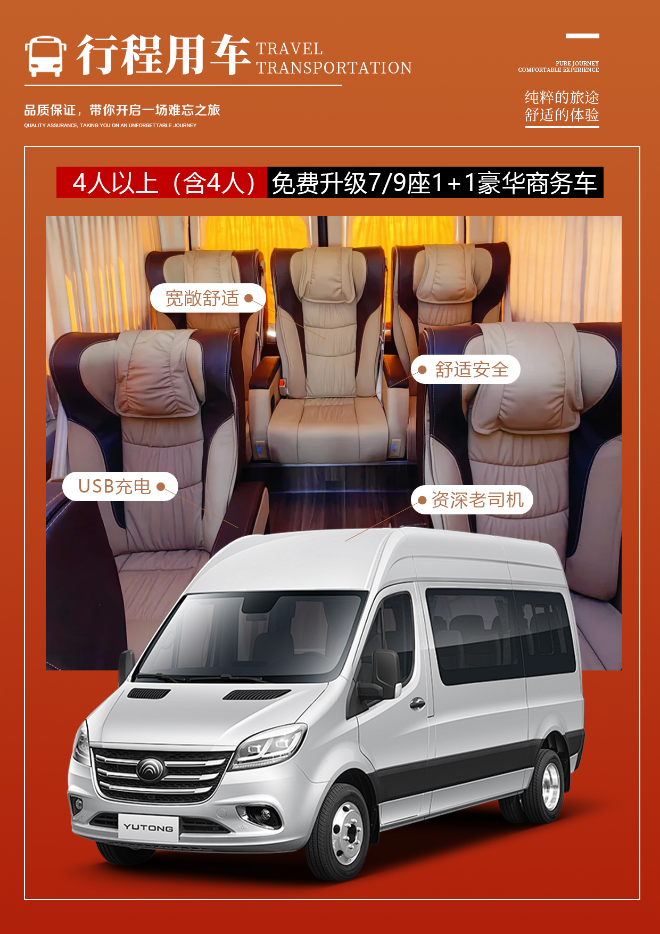
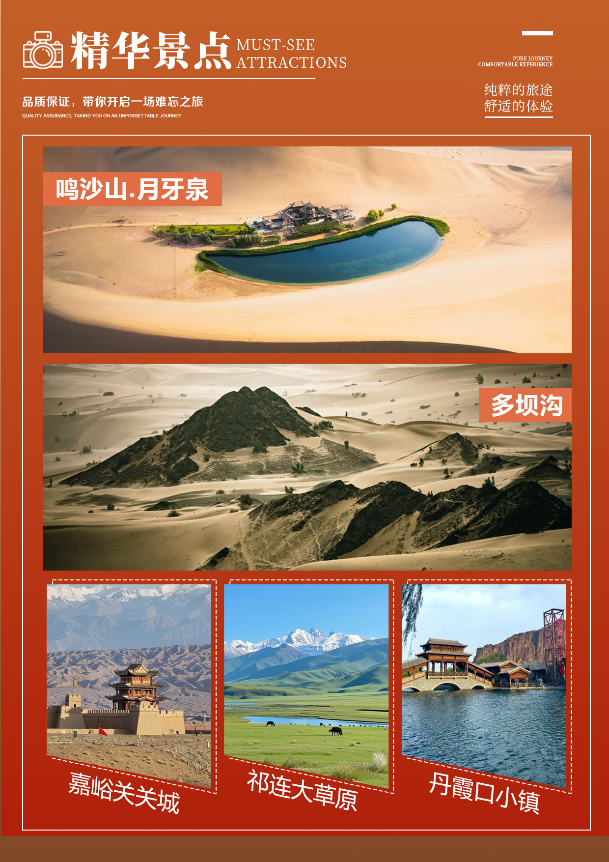
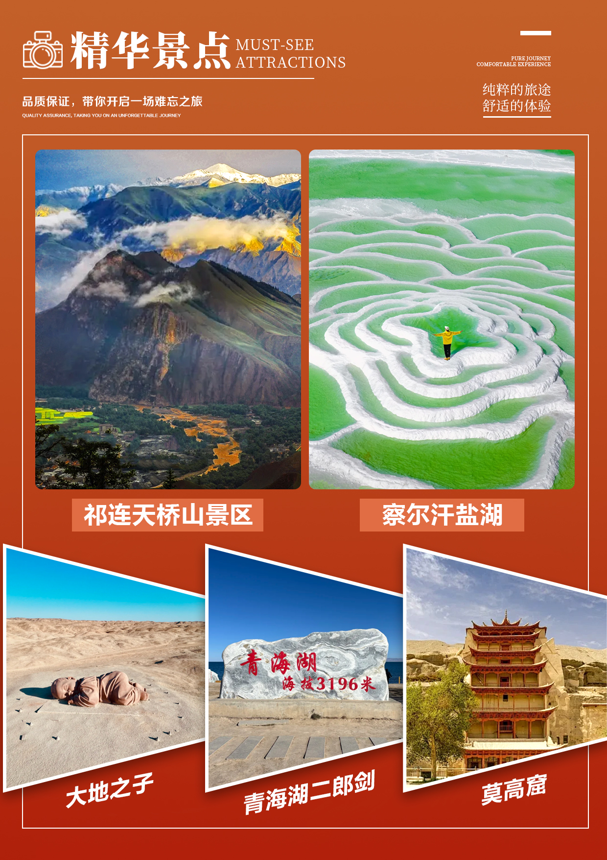
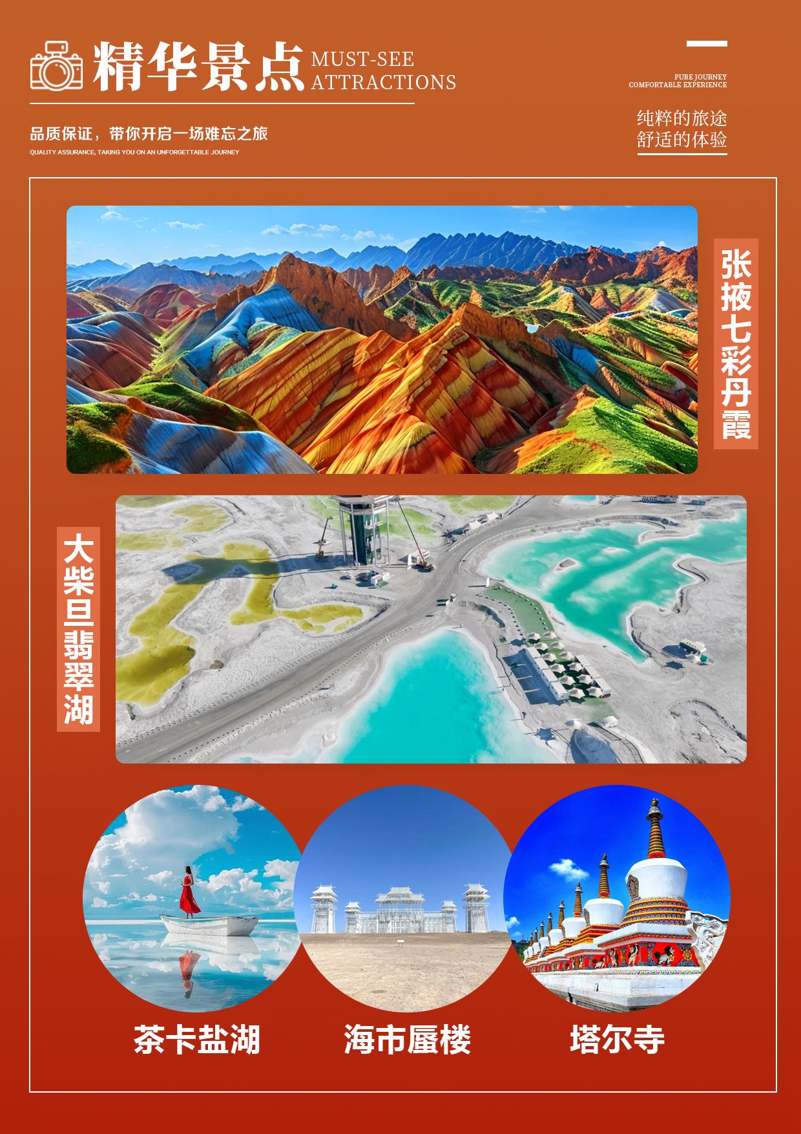
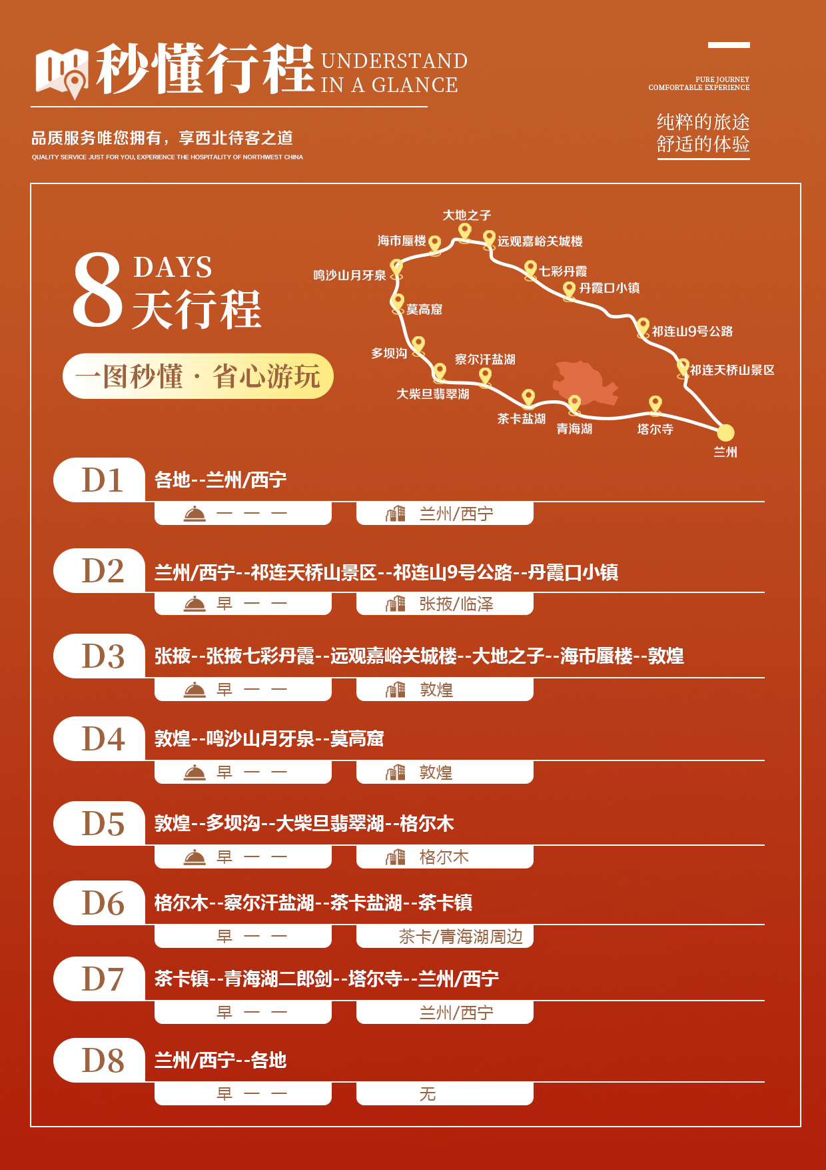
【绝色青甘】2-8人小包拼团
黑河大峡谷-鸣沙山 · 月牙泉-茶卡盐湖-翡翠湖-青海湖
甄选住宿：全程3晚4钻酒店（含1晚湖畔特色酒店）+3钻酒店
关于用车：7/9座1+1高端保姆车（4人以上升级1+1车）；
优选景区：甘青精华景点网红地一网打尽！（门票现付）
品质保障：落地24小时接送站贴心服务，24小时管家服务。
贴心赠送：免费矿泉水、专享生日蛋糕、高原航拍、打卡神器、篝火晚会、儿童赠酒店早餐
天数 | 行程安排 | 用餐 |  |  | 入住地区
D1 | 出发地兰州/西宁 | × | × | × | 兰州/西宁
D2 | 兰州/西宁黑河大峡谷/黑河源湿地天桥山丹霞口小镇 | √ | × | × | 张掖/临泽
D3 | 张掖嘉峪关城楼大地之子海市蜃楼 | √ | × | × | 敦煌
D4 | 敦煌鸣沙山·月牙泉莫高窟 | √ | × | × | 敦煌
D5 | 敦煌多坝沟大柴旦翡翠湖格尔木 | √ | × | × | 格尔木
D6 | 格尔木察尔汗盐湖茶卡盐湖 | √ | × | × | 茶卡/青海湖周边
D7 | 茶卡/青海湖青海湖二郎剑塔尔寺 | √ | × | × | 兰州/西宁
D8 | 兰州/西宁返回出发地 | √ | × | × | ——
备注：行程安排在不减少景点情况下,导游在实际操作中根据情况可以灵活调整行程游览顺序
第一天 各地→兰州/西宁 用餐/自理 住宿/兰州/西宁
客人根据航班/火车，抵达兰州/西宁，酒店入住，抵达酒店后自行办理入住手续，后可自由活动，如果时间充分，可自由探索这座城市的风情—碗牛肉面的热气、黄河畔的晚风，皆是西北赠予你的第一声问候。客人出发的前一天，我方接机人员会通过短信或电话联系客人请保持手机畅通。
请注意以下接送机/站问题：
1、预订本产品的游客，赠送24小时目的地接送机服务，司机会在您出发的前一天20:00之前，短信方式联系您，请您保持手机畅通，抵达酒店后在前台办理入住手续，仅需要自己交押金。
2、上述赠送的接送机或接送站服务均支持使用时间和使用日期可任意更改，提前或是延后使用都没有任何限制，但是每个订单抵达和返程只能各免费接送机（站）一次，同时必须提前在使用前一天17:00之前告知工作人员且上述接送机或接送站服务为免费赠送项目，不使用，无任何费用退还。
温馨提示：
1.出发前一天旅行社工作人员将通知具体出团信息，请注意接听电话。
2.请至少提前2小时抵达火车站。
3.抵达后接站司机，提供接站/接机服务，请每位游客保持手机畅通。
4.来西北旅游，早晚温差较大，请一定带好御寒衣物，气候干燥，请一定多饮水、多吃水果。
5.为避免出现饮食安全问题，在自由活动时，请选择正规用餐场所。
6.送至酒店入住后自由活动，无行程安排，不含导游、餐、车等服务。
第二天 兰州/西宁→祁连天桥山景区→黑河大峡谷→丹霞口小镇 用餐/早 住宿/张掖/临泽
早餐后，乘车前往张掖。车览【阿柔大寺】金顶红墙在草原与雪山背景下安然呈现。无需驻足，只此一瞥，那飘荡的经幡、袅袅的桑烟，已足以让浮躁的心沉淀下来，感受到信仰的纯粹与宁静。中途抵达【祁连天桥山景区】（不含门票及区间车，游览约120分钟）这里仿佛是天地间的一座自然桥梁，山势奇峻，景色层次分明。站在观景台，你会感觉自己正立于云端，俯瞰着雪山、森林与草原交织的壮丽画卷，感受大自然鬼斧神工的震撼。后驰骋【祁连山9号公路】这条路被誉为“中国的景观大道”，车行其上，如同在巨幅油画中穿行。窗外是连绵不绝的祁连山脉，四季景色变幻，每一处弯道后都可能藏着让你忍不住惊呼的绝美风光。 当我们途经【黑河大峡谷】、【黑河源湿地】请凝视窗外。深邃的峡谷中，黑河水如一条墨绿色的缎带奔腾不息，两侧是陡峭的崖壁，苍凉而壮阔。这是一股沉睡在大地深处的雄浑力量，默默诉说着千万年的地质变迁。黑河源湿地与峡谷的雄浑形成鲜明对比的，是黑河源湿地的柔美。这里是河流的生命起点，水草丰美，溪流蜿蜒，在阳光下闪烁着粼粼波光，像一块镶嵌在祁连山中的瑰丽宝石，滋养着沿途的一切生命。幸运的话，我们还能车览【祁连鹿场】远远望去，那是一个会让人迷失的斑斓的世界，一脚踏进，它的葱茏灿烂，波澜壮阔，豪迈里透着玲珑，阳刚中蕴含着灵秀。为这幅雄浑的山水画卷注入了一丝童话般的生机与温情。
当一天的视觉盛宴临近尾声，我们将前往【丹霞口旅游度假小镇】（游览约60分钟）甘肃省丹霞大景区延链补链旅游项目，是西北地区最大的特色文旅小镇。丹霞口小镇集特色美食、情景商业、民俗文化、会议会展、精品民宿、主题演艺等多种业态于一体，为游客提供“吃、住、行、游、购、娱”的全新综合性旅游新体验。还可在小镇体验篝火晚会（赠送项目不用，费用不退）结束后前往酒店入住。
温馨提示
1.西北因路程较远，我社合理安排，使行程尽量轻松，当天早餐有可能为打包早餐。
2.请游客遵守约定时间，和张掖丹霞景区的游览参观时间，配合司机工作。
第三天 张掖→张掖七彩丹霞→大地之子→敦煌 用餐/早 住宿/敦煌
早餐后集合出发，游览“世界十大神奇地理奇观”— 【张掖七彩丹霞地质公园】（不含门票及区间车，游览约120分钟）它是世间上少有的水色胭脂，没有碧海蓝天、高原绿地那般景致，却有如画般景色。国内唯一丹霞地貌与彩色丘陵景观高度复合区，以气势磅礴、形态丰富、色彩班斓而称奇，具有极高的观赏价值和重要的科考价值。姜文执导的电影《太阳照常升起》、张艺谋的《三枪拍案惊奇》、钱雁秋编导的电视连续剧《神探狄仁杰（第三部）》等影片均把该景区作为外景拍摄地。享有“中国最美的七大丹霞地貌”的美誉。结束后前往酒店入住。
之后乘车前往敦煌，途经嘉峪关，游览 【嘉峪关关城】（不含门票及区间车，游览约120分钟）位于嘉峪关市区西南6公里处，是举世闻名的万里长城西端险要关隘，也是长城保存较完整的一座雄关。嘉峪关是明代万里长城的西端起点，是明代长城沿线建造规模较为壮观，保存程度较为完好的一座古代军事城堡，是明朝及其后期各代，长城沿线的重要军事要塞，素有“中 外钜防。嘉峪关，万里长城的西部终点，也是古代“丝绸之路”的交通要冲。嘉峪关以地势险要，巍峨壮观著称于世。与万里之外的—山海关遥相呼应，闻名天下。 【大地之子】（游览时间约20分钟）虽说它是一个雕塑，但并不刻板，看上去那就是一个真实的婴儿：呆萌的表情，紧闭双眼，安静的趴着，就像窝在母亲怀抱中的孩子一样，睡姿安详。【海市蜃楼】（游览时间约20分钟）它是由一个“主殿”和四个“阙楼”构成。原来它是由清华美院董书兵教授在甘肃省瓜州县创作的第二件大型作品，在这戈壁荒漠中，实属一处难得的景致。抵达后入住酒店休息。
第四天 敦煌→鸣沙山月牙泉→莫高窟 用餐/早 住宿/敦煌
早上酒店集合出发。游览【鸣沙山、月牙泉】（游览时间约120分钟，不含门票及区间车）鸣沙山、月牙泉是敦煌诸多自然景观中的佼佼者，古往今来以“沙漠奇观”著称于世，被誉为“塞外风光之一绝”。月牙泉、莫高窟九层楼和莫高窟艺术景观融为一体，是敦煌城南一脉相连的“三大奇迹”，成为中国乃至世界人民向往的旅游胜地。因“泉映月而无尘”、“亘古沙不填泉，泉不涸竭”而成为奇观。鸣沙山和月牙泉是大漠戈壁中一对孪生姐妹，“山以灵而故鸣，水以神而益秀”。有“鸣沙山怡性，月牙泉洗心”之感。
【莫高窟】（游览时间约120分钟，不含门票）又名“千佛洞”，是我国三大石窟艺术宝库之一，被誉为20世纪最有价值的文化发现、“东方卢浮宫”，坐落在河西走廊西端的敦煌，以精美的壁画和塑像闻名于世。它始建于十六国的前秦时期，历经十六国、北朝、隋、唐、五代、西夏、元等历代的兴建，形成巨大的规模，现有洞窟735个，壁画4.5万平方米、泥质彩塑2415尊，是世界上现存规模最大、内容最丰富的佛教艺术圣地。在鸣沙山顶听风吹沙向的声音，感受一下一年，一生，一千年，黄沙漫漫聚起又散落，就在一瞬间，一年，一日，一瞬间，我们穿过丝路，捧起黄沙，穿越千年。结束后入住酒店休息。
温馨提示：
莫高窟门票重要说明：
因莫高窟新政策规定前期只发放 A类正常参观票，在 A 类票库存（6000张）售完后才会发放B类票！
若B类应急票未发售，我社只能为游客预约A 类正常参观票，感谢您的配合，给您带来不变敬请谅解！
备注：A类正常票(2场数字电影+参观8个洞窟)；B类应急票(参观4个洞窟)
1、如莫高窟有特殊接待成无票状态或景区关闭，无法安排游览，将安排敦煌莫高窟姊妹窟一西千佛洞或榆林窟；
2、为确保参观莫高窟，导游会根据莫高窟门票实际预约时间，跟鸣沙山调整景点参观顺序；
3、高窟预约按照下单前后顺序依次进行预约，故同团中会出现预约莫高窟参观时间不一致的情况；预约成功后退票将产生手续费，具体金额参照《敦煌市物价局文件：敦价发【2015】85号》文件。
4、莫高窟如同一颗渐渐褪去光华的明珠，在自然氧化和人为因素的作用下，彩塑壁画正在慢慢失去神韵，所以出于文物保护的目的，在窟穴参观时是禁止摄像设备的。
5、莫高窟如同一颗渐渐褪去光华的明珠，在自然氧化和人为因素的作用下，彩塑壁画正在慢慢失去神韵，所以出于文物保护的目的，在窟穴参观时是禁止摄像设备的。
此政策为政府行为，报名时请仔细阅读此条款，不能作为投诉理由！
备注：此天行程，根据莫高窟约票情况，鸣沙山月牙泉/莫高窟游览顺序由导游根据订票情况调整。
第五天 敦煌→多坝沟→大柴旦翡翠湖→格尔木 用餐/早 住宿/格尔木
早上酒店集合出发。赴阿克塞游览【多坝沟】（游览约120分钟，不含门票，不含区间车）多坝沟景区位于阿克塞哈萨克自治县阿克旗乡多坝沟村西北处，山地奇特，景观秀俊，具有独特的地域特色，景区内自然风光奇特，原始胡杨茂密成林，胡杨沿河流而依，形成长7000米，宽300米的胡杨峡，狭道两边有天然的沙山和成片的原始胡杨树，每到了秋季，进入这里一眼望不尽的胡杨林呈现早人们眼前,是现代都市人观光休闲、探险游玩的理想场所。之后赴大柴旦游览【大柴旦翡翠湖】（不含门票，不含区间车，游览时间约60分钟）“白如羊脂绿如翡，湖纳天云入镜飞。光浸晖凝不改素，晶莹剔透滤瑕微。本应身寄舌尖乐，却把容颜娱客追。地北天南趋鹜者，闹中取静望情归。”这片湖泊大小不等、形态迥异、深浅不一的盐池中的高浓度盐水在当地称之为“卤水”。湖区离大柴旦镇几公里。大大小小的卤池内，湖水由于矿物元素含量的不同，呈现出绿、蓝、黄、褐等色彩，在蓝天白云的映衬下，犹如一块块美玉散落在人间。结束后入住酒店休息。
第六天 格尔木→察尔汗盐湖→茶卡盐湖→茶卡/青海海周边 用餐/早 住宿/茶卡/青海湖周边
早餐后乘车前往【察尔汗盐湖】（游览约120分钟，不含门票，不含区间车）以“盐湖双生”为主题，察尔汗的辽阔与茶卡的梦幻形成互补，强调镜面景观对心灵的净化作用。千百年来察尔汗盐湖，与巍巍昆仑雪山同在，与茫茫戈壁共存，壮阔与隽美共存。你数不清楚这里到底包含了多少种色彩。只知道，这里天与地虚实不辨，美轮美奂。它是青海私藏的一面天空之境，一切本身就是童话般的存在。
之后前往水天一色的【网红地-茶卡盐湖】（游览约120分钟，不含门票，不含区间车）茶卡盐湖，背靠万山之祖昆仑神山，地处柴达木盆地东大门，可南眺昆仑山，北望祁连山，盐湖倒影如画。景区是以盐湖景观、盐文化为核心，融合古羌景颇文化、德都蒙古文化打造的集盐湖观光旅游、特色盐文化体验、生态度假等为一体的综合性旅游景区。后入住酒店休息。
温馨提示：
1.一定要带上偏光墨镜，天气晴朗的时候，阳光照在盐湖上，反射很强，会对眼睛造成一定伤害；
2.盐湖最美的就是海天一色的倒影照了，盐湖深处是最佳拍摄点，拍摄时尽量静止不动；
3.最好带上一些鲜艳的衣服，这样拍摄效果会更佳；
4.如果想深入湖中拍照，尽量带上鞋套，以免鞋底弄脏湖面，或被盐水浸湿，也可以赤脚踏入；
5.由于茶卡/青海湖周边条件所限，酒店条件不可与城市酒店相比较，酒店综合条件较差，请知晓。
第七天 茶卡/青海湖周边→青海湖二郎剑→塔尔寺→兰州/西宁 用餐/早 住宿/兰州/西宁
早上集合出发。游览【青海湖二郎剑景区】（游览约120分钟，不含门票及区间车，不含小火车及游船）中国内陆最大的咸水湖，有着“地球上的一滴眼泪”美誉。蔚蓝的湖水，海天一色，烟波万顷，在水天相接的远方，是白雪皑皑的群山，脚下是碧绿的草地，巧妙地构成了绝色画卷。青海湖一年四季风景各异，每个季节来都能感受到这个高原圣湖不同的美。金银滩（“在那遥远的地方”诞生地）（游览时长约1小时）：草原与花海交织的秘境，因金露梅和银露梅得名，也是《在那遥远的地方》的诞生地，尽显高原草原的浪漫与诗意。
之后参观 【塔尔寺】（游览约120分钟，不含门票及区间车，不含讲解费）“藏传佛教，洪武年建；六百余年，香火延绵；因果轮回，抑恶杨善；守戒持修，定慧悟空；格鲁派系，宗喀巴诞；”只为在塔尔寺的晨曦里，在红衣僧人的眼眸中，我顺着法号触摸，触摸超越尘世的经络，只为某一个时刻与你相见。塔尔寺为黄教六大寺院之一，它的酥油花、壁画、堆锈组合的“艺术三绝”享誉国内。后入住酒店休息。
温馨提示：
1、在寺院里，不能用手摸佛经、佛像、法器等,更不能跨越；
2、转经轮时，一定是从左向右；不要乱摸藏族人的头和帽子；
3、塔尔寺讲解费依团队人数而定，寺内不允许游客拍照，请尊重尊敬礼俗；
第八天 兰州/西宁→各地 用餐/早 住宿/温馨的家
早餐于酒店内享用，指定时间集合前往车站/机场，乘火车/飞机返回温馨的家，结束愉快之旅。
温馨提示：
机场安检严格，为保证您不误飞机，请预留足够的时间前往机场。
旅游费用说明
住宿：全程优选网评3晚网评4钻/星酒店（含湖畔酒店）。酒店住宿若出现单男/单女，客人则须补房差入住双人标间。3人同时报名若选择入住一间房（不退单房差）。西北属于欠发达地区，酒店的硬件设施及服务意识相对落后，无法用发达地区的标准衡量。如1人全程入住单独一间房，需补单房差。
● 参考酒店 (以下酒店为参考或同级酒店，西北住宿条件相对沿海地区较低，不指定酒店名称)
兰州3钻/星：云溪悦酒店、星美酒店、景城酒店、宜必思雁滩高新区、新胜利宾馆、农垦宾馆、速八酒店火车店、瑞达迎宾楼、华辰宾馆澜海温泉、如家商旅火车店、友谊之星酒店、维也纳国际五泉店、宜必思汽车东站店、西固帮磁酒店、宜必思酒店甘肃职工大厦、坤逸火车站店、如家商旅安宁店、如家酒店安宁店、宜必思西固店、TOWO上品正宁路店、TOWO上品天水路店、机场民航漫哈顿酒店 润东酒店 曼朵酒店 艺龙安悦酒店 兰州贝舒酒店 锦辰尚雅酒店 遇见悦酒店 华茂酒店 兰州新区晋清源大酒店 奥莱阳光大酒店 铂悦酒店 希曼酒店
西宁3钻/星：银江商务酒店、佳和酒店、荣熙酒店、安仆酒店、万玺酒店、云辉宾馆、御晟酒店、喆菲酒店、凯瑞酒店、西岸酒店、兰园商务宾馆、凯美莱酒店、万祥精品酒店、豪龙宾馆、博和酒店
西宁4钻/星：永和国际酒店、中心广场以勒酒店、金鼎丽呈酒店、伊尔顿国际饭店、宜采青航酒店、万悦戴斯国际酒店、英德尔酒店、昆仑希尔顿欢朋酒店、香格里拉希尔顿欢朋酒店、长江国际饭店(中心广场店)、维宸大酒店、温泉假日酒店、三阳大酒店、山晓臻品酒店、高铁站智选假日酒店、美居酒店(西宁海湖新区店)、昆仑东路亚朵酒店、凯隆豪悦酒店、西海湖新区美仑酒店、家博园希尔顿欢朋酒店、丽呈睿轩酒店、兴旺国际饭店(莫家街店)、兴海路中心广场亚朵酒店、丽亭酒店、万枫酒店
张掖4钻/星：七彩宾馆、璞悦酒店、丝路阳光国际酒店、恒达丽景酒店、品尊国际酒店、银尊国际酒店、丝路瑞华酒店、鑫盛悦国际酒店、钻石国际酒店、新城大酒店、建诚假日酒店、宜尚酒店、凯瑞酒店、凯瑞酒店、希尔顿欢朋酒店、西遇国际酒店、铭嘉乐国际酒店、王玺丝路国际酒店、君宜国际酒店
敦煌3钻/星：敦悦酒店、锦轩酒店、龙居酒店、悦敦酒店、花径酒店、宜好精选酒店、天河湾酒店、玺迎缘/玺迎客酒店、臻越·金曼国际酒店、汉煌大酒店、M国际酒店、嘉年华国际酒店、蓝宝石酒店、云欢智慧酒店、阳光酒店、天沁云水大酒店、九色鹿宾馆、禧来敦大酒店、云亦酒店、桓宇大酒店、华荣酒店、丽都酒店
格尔木3钻/星：怡景品质酒店、西源假日酒店、凯斯顿商务宾馆、原尚大酒店、白玉兰酒店、如家电商国际酒店、四季春天品质酒店、艺龙瑞云酒店、帝王宾馆、昆海酒店、枫际酒店、枫锦酒店、樊桐嘉玺酒店、海瑞大酒店
茶卡3钻/星：茶卡金桔酒店、茶卡铂曼酒店、长鑫臻品酒店、长鑫精品酒店、君道酒店、盐湖之星酒店、星入海酒店、天鑫酒店、海虹国际饭店、万豪大酒店、星际酒店、海丰大酒店、天镜瀚海酒店、云端酒店或同级
茶卡4钻/星：天空壹号酒店(天空壹号景区店)、盐道酒店、盐湖天域假日酒店、盐湖金恒基大酒店、盐湖锦天世纪大酒店、晚枫酒店、盐湖金陵昊轩大酒店、东晨国际酒店、维也纳酒店(茶卡盐湖店)、丽呈睿轩酒店(茶卡店)、白兰道酒店、铂悦国际酒店(茶卡店)、桦程酒店
青海湖3钻/星：西南大酒店、格桑梅朵酒店、蓝峰酒店、格日大酒店、青海湖扎西度假藏式e家酒店、青海湖牧歌·观景酒店
落地现付：价值526元/人的沙漠露营基地或表演《回道张掖》或草原风情体验项目及下午茶+表演《乐动敦煌》，打包优惠价：498元/人。以上费用请落地现付（必消）。
门票：景区门票及区间车、小交通和讲解费等需自理！所有景点视情况而定，会根据当地实际情况在保证游览时间，景点数量不变的情况下，对行程做相应调整，感谢您的配合与支持。
所有景区视情况而定、有可能会调整参观先后顺序。门票及区间车、讲解需自理！
附：门票明细表（以下门票价格仅供参考，具体以景区当日公布的政策执行，60岁以上必须凭本人身份证和老年证才可享受门票优惠，年龄必须按年月日精确计算！）
门票明细表
景点 | 60岁以下 | 60-69岁 | 70岁以上 | 18岁以下 | 区间车
天桥山 | 20 | 0 | 0 | 10 | 60（必消）
张掖七彩丹霞 | 70 | 35 | 0 | 35 | 38（必消）
嘉峪关城楼 | 110 | 55 | 0 | 55
鸣沙山·月牙泉 | 110 | 55 | 0 | 55
莫高窟A类票/B类票 | 238/100 | 148/55 | 20 | 148/55
多坝沟 | 30 | 15 | 0 | 15 | 20（必消）
察尔汗盐湖 | 40 | 0 | 0 | 20 | 60（必消）
大柴旦翡翠湖 | 50 | 0 | 0 | 25 | 60
茶卡盐湖天空壹号 | 60 | 0 | 0 | 30 | 60（必消）
青海湖二郎剑 | 90 | 45 | 0 | 45
塔尔寺 | 70 | 35 | 0 | 35 | 35（必消）
合计 | 888/750 | 388/295 | 20 | 473/380 | 333（必消）
用餐：含7早餐，正餐请自理。
用车：行程用车保证每人一个正座，4人以上（含4人）免费升级7/9座1+1豪华商务车。
导服：司机兼向导，司机不进景区，无景区讲解。
保险：旅行社责任险，建议客人出发前自行购买意外险。
少儿： 少儿价特殊说明：18周岁(含)以下按小孩操作：小孩含车位、保险（住宿、门票、酒店早餐不含 产生自理） 如按大人操作需加补房费和门票等其他费用。
购物：0购物店（景区内及服务区商业业态，不属于旅行社安排的购物场所，请慎重选择）
特别说明
【接送说明】接送站我社统一安排接送机，不安排导游，客人航班落地后请及时开机，我社专属接站人员会及时联系客人，送机会提前一天晚上告知具体接站联系方式请您保持电话畅通。
【住宿说明】藏区和青藏高原地区沿线住宿硬件和软件条件都有限，请不要以城市的标准来衡量，敬请谅解！行程中提到的酒店，为经济舒适型住宿，是非国家旅游局授牌的星级酒店，仅指旅行社行业内部评称，特别告知！地区特殊，酒店服务人员未经过专业培训上岗；因特殊气候酒店易潮湿，行程内酒店住宿押金均为客人自付自退。
【餐饮说明】西北餐饮条件相当有限，请做好心理准备，如提前订了餐，旅行社会尽心安排特色菜品，希望能合你的味口，建议您自备榨菜，香辣酱等合适自己品味的佐料；为了保证顺利用餐，行程中所有用餐均为提前预定，如若你在行程中取消用餐，费用一律不退；因路途遥远，有可能不能按时用餐，请带好巧克力、饼干等干粮。
【报价不含】各地至兰州往返大交通、景区便民设施，交通保险、景区门票及配套便民设施：全程正餐，酒水、个人消费、行程中备注未含的其他项目等！请当地现付，备有说明除外。
【证件说明】请您在签订合同的时候提供有效的身份证件以及随行人员的身份证件及姓名，行程中也请您随身携带有效期内的身份证件，住宿及景区同样出示证件！敬请配合旅行社工作！如因个人原因没有带有效身份证件造成无法办理入住手续而造成的损失，游客自行承担责任。
【安全说明】
①旅行社的导游人员和其他工作人员无法为游客提供一对一的服务，旅行社工作人员在接待游客报名时已经充分告知本行程中的注意事项和对游客身体健康的要求，旅游活动中游客必须注意自身安全和随行未成年人的安全，保管好个人财务，贵重物品随身携带。
②景区所在地区为藏回等少数民族聚居区，在旅游中请尊重当地少数民族的宗教信仰和民俗风情；为了您的安全，请入夜后避免单独出行，个别思想开放者请不要在景区有所作为以免造成不必要的重大损失！自由活动期间，请注意保护自身人生安全及财物安全，过马路请小心。
③沿途停车加水或上厕所等任何一个停留地点，请你上下车注意脚下、头顶及周边安全，不要在汽车道公路边崖边活动停留，沿途上厕所大部份都有当地人收费，请主动付费，不要与当地人发生无谓的争吵；
【赠送项目说明】本公司所有赠送项目均为特色友情赠送，因任何原因不参加赠送项目，费用不退，不做等价交换。
【不可抗力免责说明】由于不可抗力等不可归责于旅行社的的客观原因或旅游者个人原因，造成旅游者经济损失的，旅行社不承担赔偿责任。如恶劣天气、自然灾害、火车延误、汽车塞车等不可抗力原因如造成团队行程更改，延误、滞留或提前结束时，旅行社不承担责任。因此发生的费用增减，按未发生费用退还游客，超支费用由游客承担的办法处理。
旅游合同补充协议
应旅游者要求，为使旅游团内旅游者更多了解目的地人文风俗，更好的体验当地文化，现将旅游合同中【旅游行程】的自由活动时间委托旅行社代为安排，经旅游者与旅行社双方充分协商，就本次旅行社代为安排和推荐的旅游购物和自费娱乐达成一致，旅游者自愿签署本补充协议。
一：委托安排购物场所：0个购物店 （景区内及服务区商业业态，不属于旅行社安排的购物场所，请慎重选择）

自费娱乐项目 | 价格 | 说明
《回道张掖》 | 228元/人起 | 可自由选择
裕固族风情宴 | 98元/人 | 可自由选择
露营基地 | 228元/人 | 可自由选择
《乐动敦煌》 | 298元/人起 | 可自由选择
大漠风情宴 | 200元/人起 | 可自由选择
《敦煌盛典》 | 238/人起 | 可自由选择
《又见敦煌》 | 298/人起 | 可自由选择
烤全羊 | 198元/人 | 可自由选择
鸣沙山骆驼 | 130元 | 在骆驼的背上感受漫漫丝绸之路。
鸣沙山滑沙 | 25元 | 感受在沙丘顶部一滑而下的快感。
鸣沙山鞋套 | 20元/双 | 防止砂砾落入鞋内，保持鞋内清洁
草原风情初体验套餐 | 228元/人 | 可自由选择

我已阅读并充分理解补充条款所有内容，并愿意在友好、平等、自愿的情况下确认：旅行社已就此次行程的购物相关、自费特色、自理项目事宜及相关风险对我进行了全面的告知、提醒。我经慎重考虑后，自愿前往上述购物场所购买商品，自愿按照自己喜好参加自费和自理项目，旅行社并无强迫。我承诺将按照导游提醒办理相关事宜，并遵循旅行社的提示理性消费、注意保留购物单据、注意自身人身财产安全。如因自身原因取消或因旅行社不能控制因素无法安排的，对旅行社予以理解。
我同意《合同补充条款》作为双方签署的旅游合同不可分割的组成部分。
甲方代表（旅游者）： 乙方（旅行社）：
有效身份证： 签约代表：
有效联系电话： 联系电话：
签约日期： 签约日期：
（附）请提供随行人员有效身份信息。

旅游者： 身份证号：

